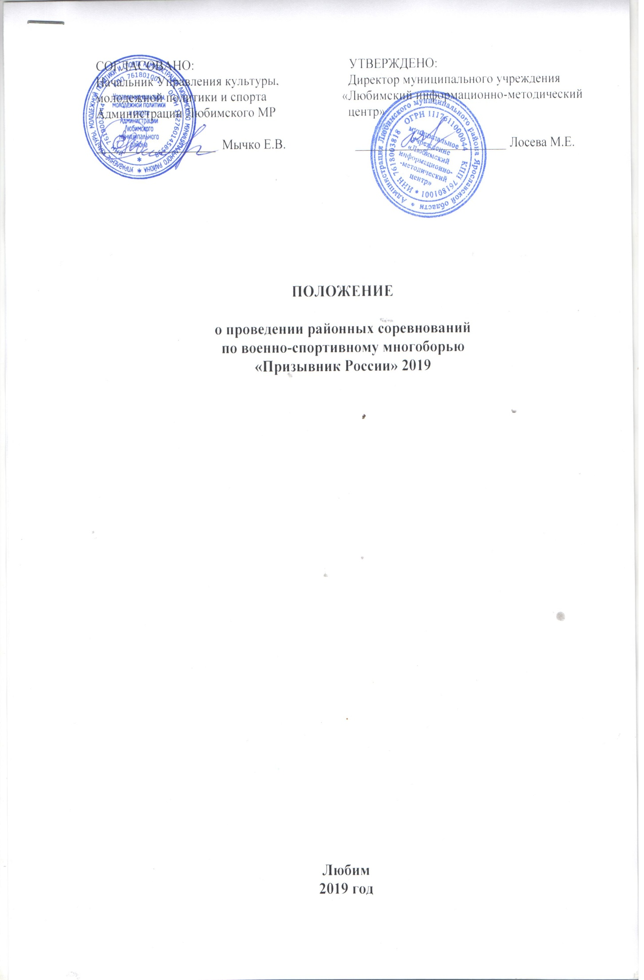
1. Общие положения

1.1.Положение о проведении Соревнований по военно-спортивному многоборью «Призывник России» (далее Соревнования) определяет цели, задачи, сроки, порядок и условия проведения, а также категорию участников Соревнований.
1.2.Соревнования проводятся в целях формирования у подрастающего поколения верности Родине, готовности к служению Отечеству, практической готовности к вступлению в ряды Вооруженных сил Российской Федерации, здоровый образ жизни.
Задачи Соревнований:
- развитие у молодёжи чувства гражданственности и патриотизма;
- совершенствование морально-психологического состояния и физического развития;
- воспитание будущих защитников Отечества на боевых традициях Вооружённых сил;
- пропаганда здорового образа жизни.
1.3.Организаторами Соревнований являются:
- муниципальное учреждение «Любимский информационно-методический центр»;
- отдел по физической культуре и спорту администрации Любимского муниципального района

- Участники Соревнований

2.1.В Соревновании принимают участие юноши 7-9 классов общеобразовательных школ.
2.2.Количественный состав команды - 5 человек (юноши).
2.3.Для участия в Соревнованиях образовательная организация представляет предварительную заявку до 18.09.2019 года согласно приложению 1 к настоящему Положению на электронный адрес: schirina.yulia@yandex.ru . От школы допускается 1 команда.
2.4.Соревнования состоятся 27 сентября 2019 года в 10.00 на базе спортзала МУК «ЦДК п.Отрадный».
2.5.Команда не допускается к Соревнованиям без именной заявки Приложение 2 к настоящему Положению.
2.6.Участники должны иметь с собой спортивную одежду, сменную обувь и одежду для Соревнований в спортзале.
2.7. На открытии Соревнований каждая команда обязательно представляет название своей команды и девиз.

3. Программа Соревнований
3.1. В перечень конкурсных видов Соревнований входят:
3.1.1. Разборка-сборка автомата (участвует 2 человека)
Производится на рабочем столе. Отсчет времени начинается после команды судьи «ПРИСТУПИТЬ» и останавливается после команды участника «ГОТОВО». Командный результат определяется по сумме индивидуальных результатов участников команды. За нарушение последовательности при разборке-сборке и нарушение мер безопасности – штраф 5секунд.
Запрещается бросать части оружия.
Запрещается касаться частей оружия кому-либо, кроме сдающего норматив.
Пробных попыток не предоставляется.
В случае равенства очков, набранных командами, команда-победитель определяется по лучшему индивидуальному.
3.1.2. Прыжки в длину с места (участвует вся команда)
3.1.3. КСУ (участвует вся команда):
- поднимание туловища за 1 минуту;
- сгибание разгибание рук в упоре лежа за 1 минуту.
3.1.4. Эстафета (участвует вся команда)
Ознакомление с содержанием эстафеты будет перед соревнованием
3.1.5. Перетягивание каната (участвует вся команда).

4.Подведение итогов Соревнований и награждение

4.1. Итоги Соревнований подводятся Оргкомитетом в день Соревнований.
4.2. Победитель определяется по меньшей сумме мест занятых во всех видах. В случае равенства очков у двух и более команд победитель определяется по наибольшему количеству первых, вторых и третьих мест.
4.3. Все команды, будут награждены грамотами и подарками. Команда-победительница будет награждена кубком.
4.4. Победители (1 место) по таким вида Соревнований, как разборка-сборка автомата, прыжки в длину с места, КСУ, в личном зачете награждаются грамотами и сладкими призами.

5.Финансирование Соревнований

5.1. Расходы связанные с призовым фондом, организацией Соревнований несет муниципальное учреждение «Любимский информационно-методический центр» в рамках муниципальной программы «Патриотическое воспитание граждан Любимского муниципального района» на 2019-2021 гг.
5.2. Расходы связанные с доставкой команд к месту проведения Соревнований и обратно, несут командирующие организации.
5.3. Организаторы Соревнований оставляют за собой право изменять отдельные условия настоящего Положения.

- Контактная информация

Ширина Юлия Вячеславовна - специалист МУ «ЛИМЦ» 2-21-64; 8-920-132-2767, адрес электронной почты schirina.yulia@yandex.ru

\

Приложение 1

Предварительная заявка
на участие в районных Соревнованиях по
военно-спортивному многоборью «Призывник России»

- Название команды:

- Представляемое учебное заведение:

Контактные телефоны для связи: ___________________________________________________________

Капитан команды: ____________________________________________________
(ФИО)
Подпись
«______» ___________________ 2019 г.

Приложение 2

Именная заявка
на участие в районных Соревнованиях по
военно-спортивному многоборью
«Призывник России»

от команды_________________________________________________________

дата ____________________2019 год

№  п/п | Фамилия,  имя, отчество  (полностью)  участника | Число, месяц, год рождения | Школа,  класс | Подпись о прохождении инструктажа по технике безопасности | Заключение врача (подпись и личная печать врача)
1
2
3
4
5

Руководитель команды________________________ (___________________)
(подпись) (ФИО полностью)
Контактный телефон руководителя ____________________________

Руководитель образовательной организации
__________________________ (____________________________) М.П.
(подпись) (расшифровка подписи)

«____»_______________2019 год

В графе «заключение врача» ставится подпись и личная печать врача напротив фамилии каждого участника.

